
Министерство образования и молодежной политики Свердловской области
ГАПОУ СО «Екатеринбургский колледж транспортного строительства»

Отчёт по программе «Практическое занятие 9А»

Выполнил: Савицин Андрей Леонидович
Группа: ПР-21
Преподаватель: Мирошниченко Г.В
2026

Задание 8:
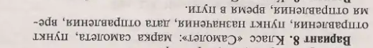
Входные данные
- Brend - марка самолета (String)
- Departure - пункт отправления (String)
- Destination - пункт назначения (String)
- Date - дата отправления (String)
- TimeDeparture - время отправления (String)
- TravelTime - время в пути (Double)
- Capacity - грузоподъемность в тоннах (Double)
- Cargo - тип груза (String)
- Number - номер рейса (String)
- Otkuda - откуда вылетает рейс (String)
- Kuda - куда летит рейс (String)
- Data - дата рейса (String)
- Vremya - время рейса (String)
- Dlitelnost - длительность рейса (Double)
Выходные данные:
- Brend - вывод марки самолета (String)
- Departure - вывод пункта отправления (String)
- Destination - вывод пункта назначения (String)
- Date - вывод даты отправления (String)
- TimeDeparture - вывод времени отправления (String)
- TravelTime - вывод времени в пути (Double)
- dalniyReyse() - результат проверки дальности рейса (String)
- Capacity - вывод грузоподъемности (Double)
- Cargo - вывод типа груза (String)
- stoimost - стоимость перевозки (Double)
- Number - вывод номера рейса (String)
- Otkuda - вывод пункта отправления рейса (String)
- Kuda - вывод пункта назначения рейса (String)
- Data - вывод даты рейса (String)
- Vremya - вывод времени рейса (String)
- Dlitelnost - вывод длительности рейса (Double)
- sravnenie - результат сравнения рейса с самолетом (String)
Блок-схема
В разработке
Листинг программы
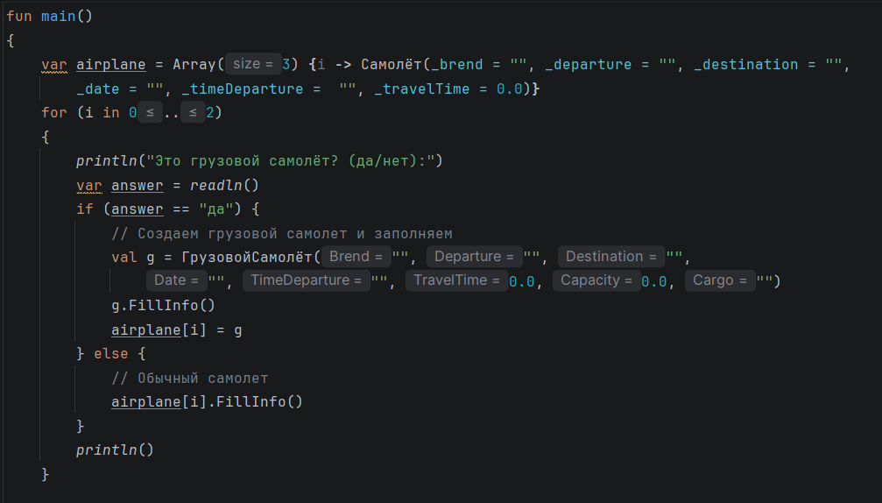
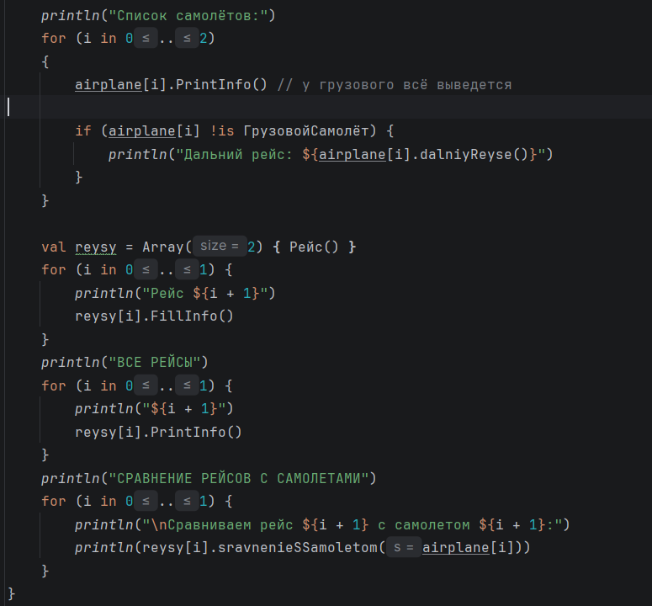
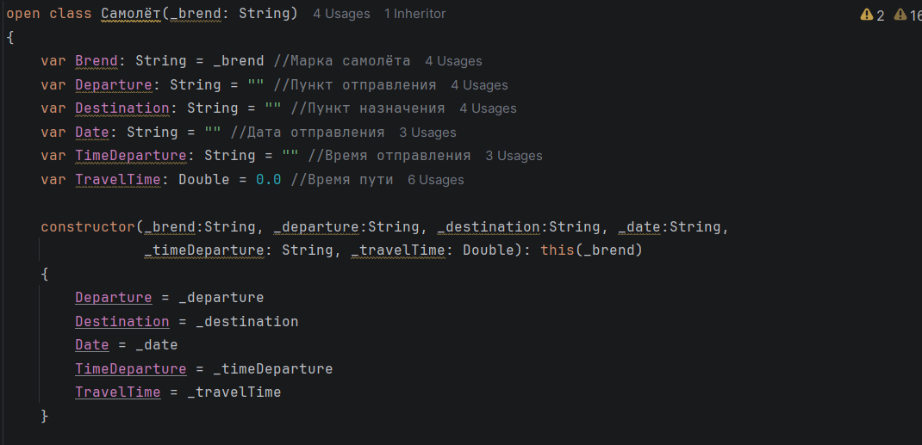
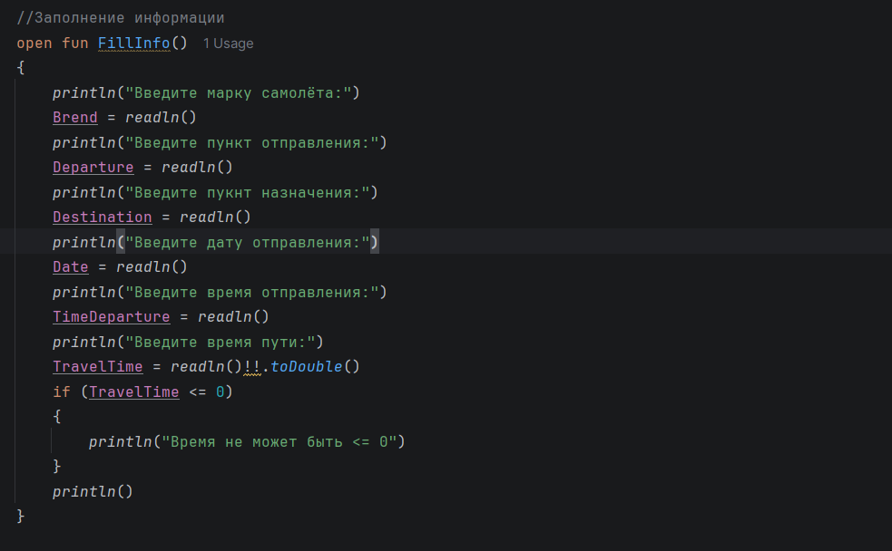
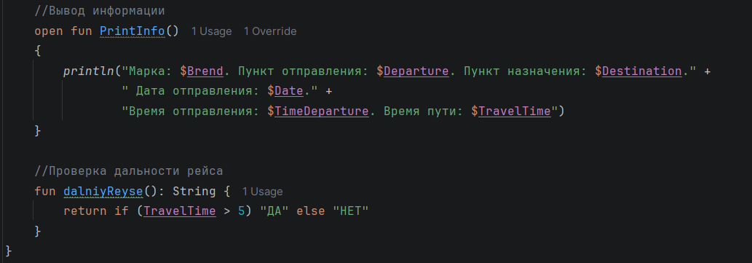
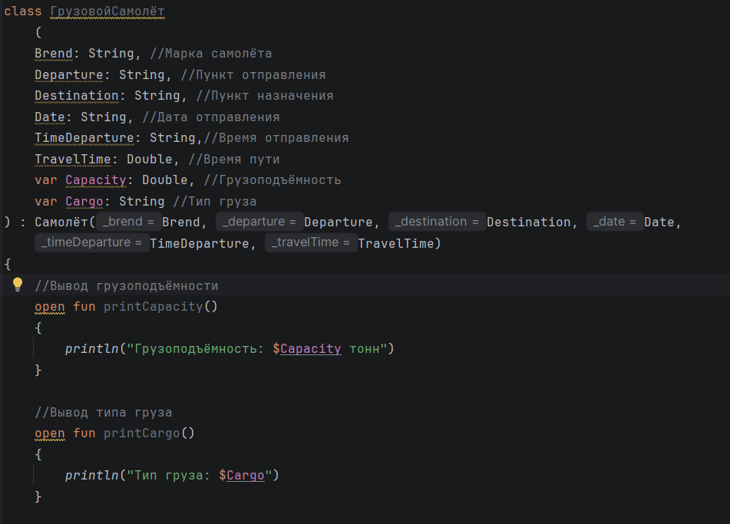
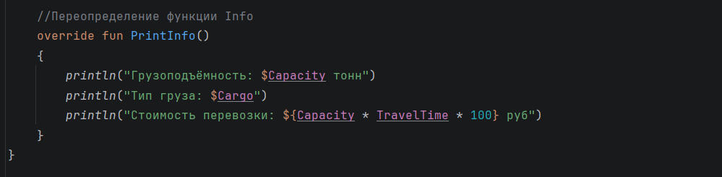
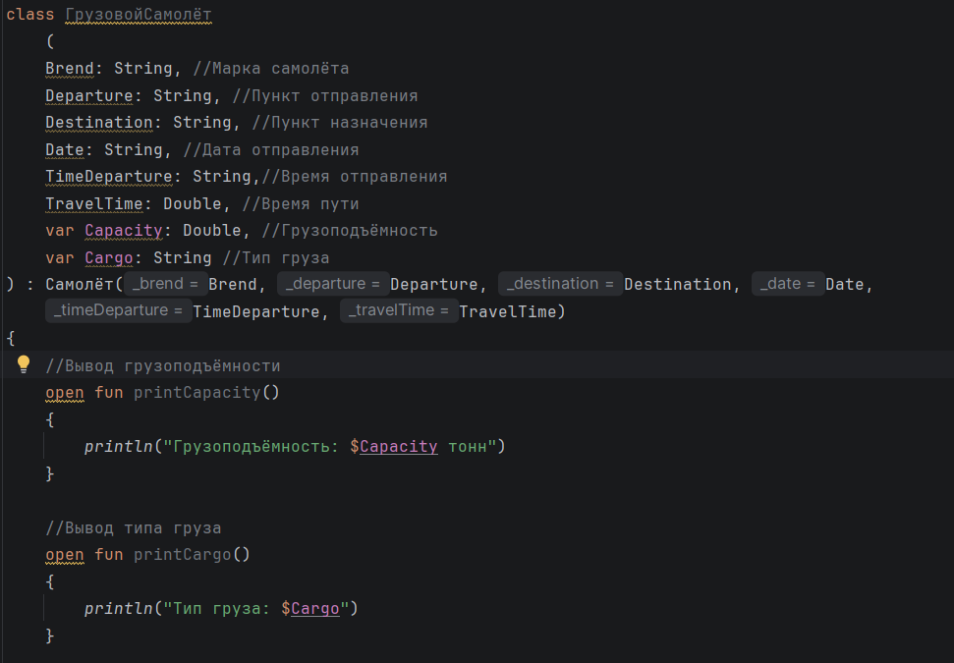
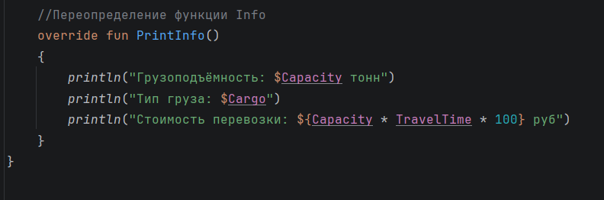
Тестовые ситуации
